Versión inicial de la página

La versión inicial de la página contiene únicamente funcionalidades de navegación, con el fin de mostrar cómo será la interfaz y las diferentes funcionalidades que puedan tener los usuarios registrados y no registrados.

Se podrá ver en el siguiente repositorio:

<https://github.com/SaraSat/ProyectoLaLuna.git>

En la carpeta ‘pagina luna’:

<https://github.com/SaraSat/ProyectoLaLuna/tree/master/pagina%20luna>

# Aclaraciones

Teniendo en cuenta que no se han añadido en esta primera versión funcionalidades técnicas,

Se ha de puntualizar lo siguiente:

* Página de Actividades: los botones editar, eliminar y guardar, solo serán funcionales para aquellos usuarios registrados, pudiendo ser solo visibles para ellos.

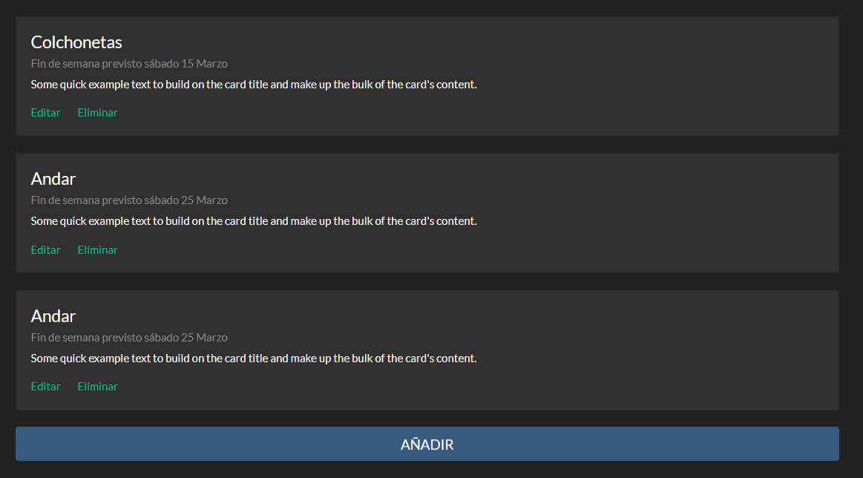

* Login: no tiene validación por el momento, pero se puede ver las opciones a las que podrá acceder el usuario registrado. Se podrá volver a esta página en cualquier momento, desde el link monitores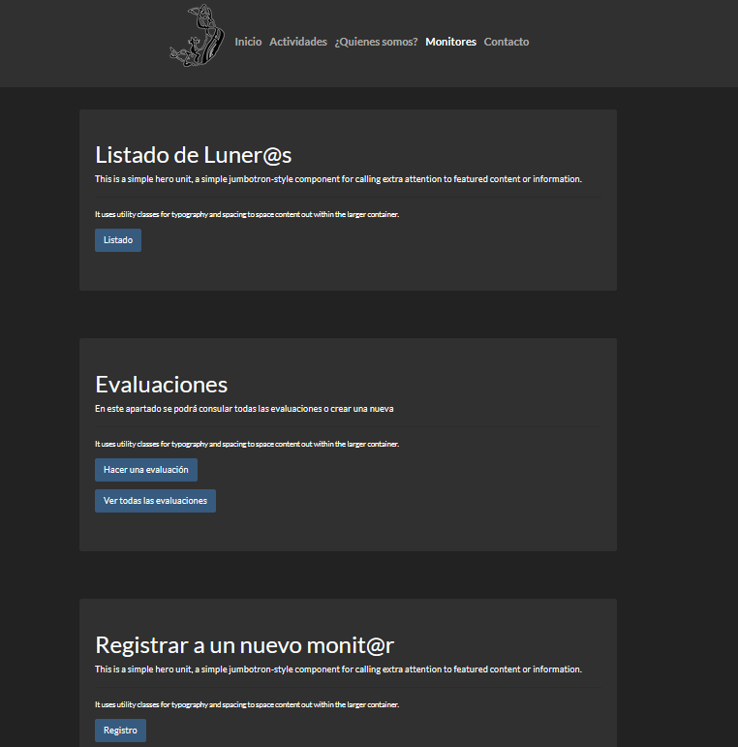
* Registro de monitores: solo accesible para aquellos que sean administradores, por lo que previamente se solicitará una contraseña